Lucey, le 19 septembre 2022

LISTE DES DELIBERATIONS

Mercredi 14 septembre 2022
A 18h30
Salle du Conseil Municipal de Lucey

- Plan Local d’Urbanisme Intercommunal
- Projet de règlement intérieur relatif à la formation des élus
- Actualisation de la convention Médecine préventive du Centre de Gestion
- Mise à jour du tableau des effectifs (régularisation)
- Autorisation d’absence des agents pour événements familiaux (reporté)
- Questions et Informations diverses

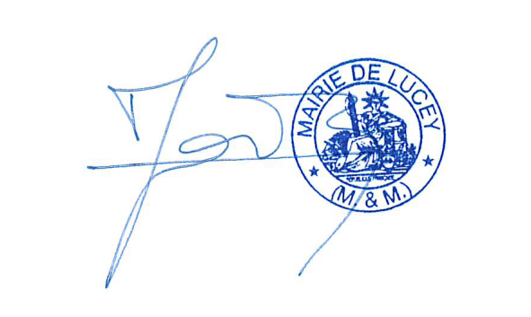
Vincent MARTIN

Maire

